TEK PODNEBNE SOLIDARNOSTI (KARITAS) 2017/2018
V petek, 20. aprila 2018, smo na OŠ Prevole izvedli »Tek podnebne solidarnosti« pod okriljem slovenske Karitas. Glavni namen Teka podnebne solidarnosti je, da ljudje tečemo v solidarnosti do ljudi v Afriki, ki jih posledice globalnih podnebnih sprememb najbolj prizadenejo, čeprav so s svojim načinom življenja najmanj prispevali k njim. Ob tem s pretečenimi kilometri gradimo kroge solidarnosti okoli planeta Zemlja (dolžina ekvatorja je 40.075 km). Tekli so učenci od 1. do 9.razreda (48 sodelujočih). Pred tekom smo 6. učno ure izvedli različne delavnice:
- pogovorno delavnico o problematiki podnebnih sprememb v povezavi z revščino v Afriki.
- ogledali smo si film, PowerPoint predstavitev, prebrali Zgodbo o dečku Nangiru (tudi v času oddelčnih skupnosti),
- izdelali model Zemlje iz starega papirja,
- vsi učenci so si porisali in popisali majice z najrazličnejšimi napisi oziroma mislimi,
- izdelali plakat na temo teka in na temo dan Zemlje v okviru interesnih dejavnosti
Tako so se učenci seznanili z nekaterimi krutimi dejstvi, katera so jih še bolj motivirala za tek.
S tekom smo pričeli 7. uro. Učitelji so beležili pretečene kroge na igrišču za učence od 1. do 4. razreda, ostalim učencem od 5. do 9. razreda pa so učitelji beležili kroge okoli šole. Na tek smo povabili tudi starše, vendar se teka ni nihče udeležil.
Učenci so pokazali zelo pozitiven odnos in se odločili, da bodo s tekom nadaljevali. Ta dan so učenci pretekli oziroma prispevali 175 km in tako še izboljšali rezultat preteklega leta, za kar jim seveda čestitamo.

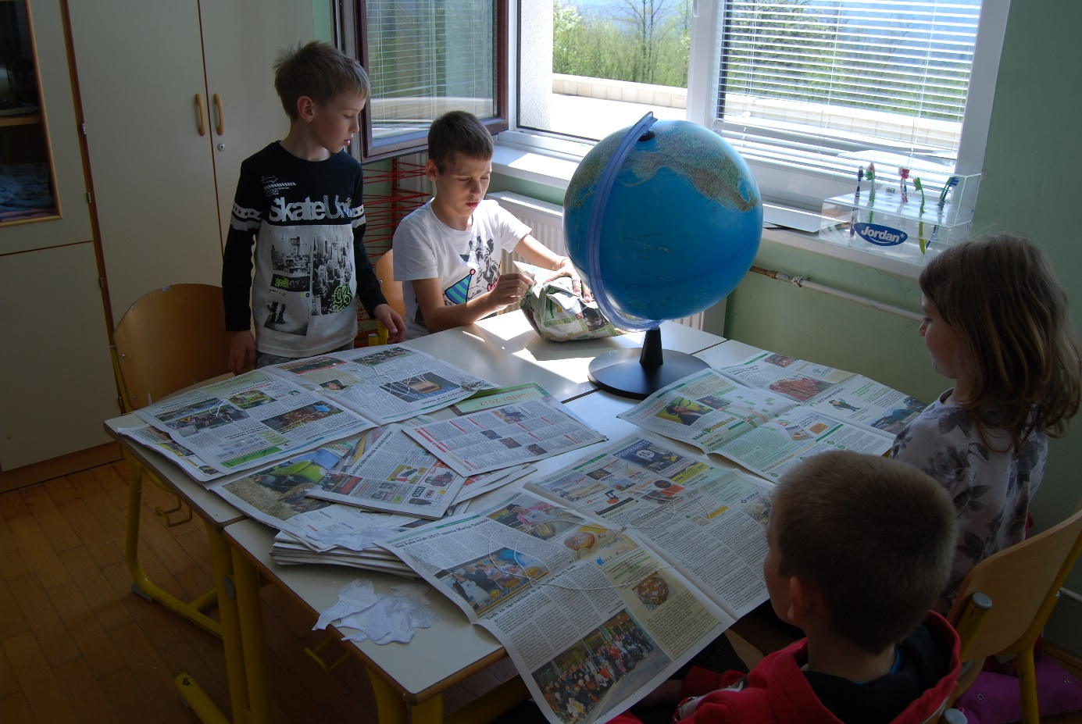
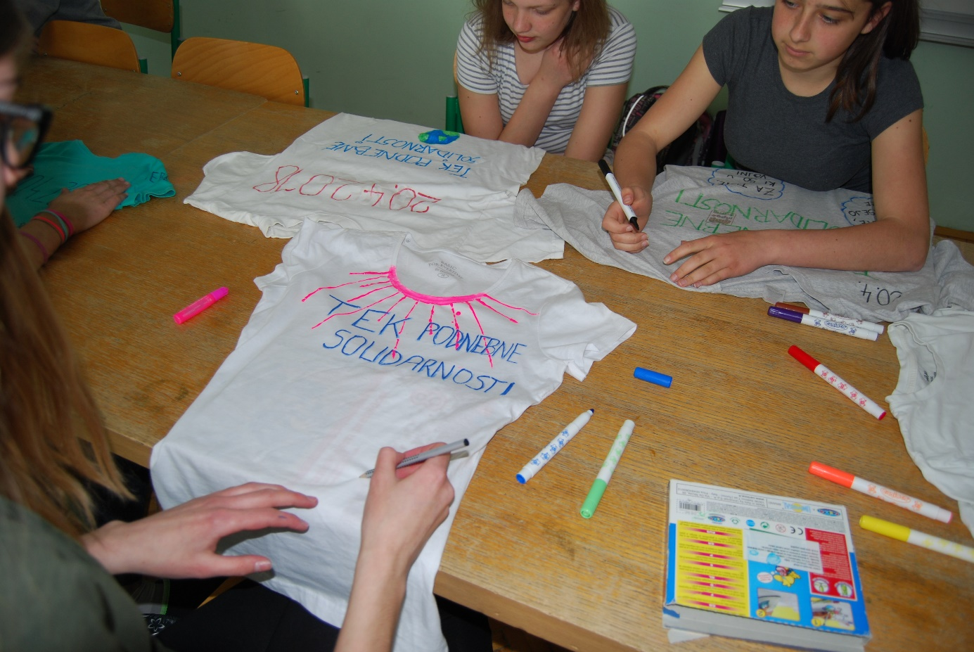

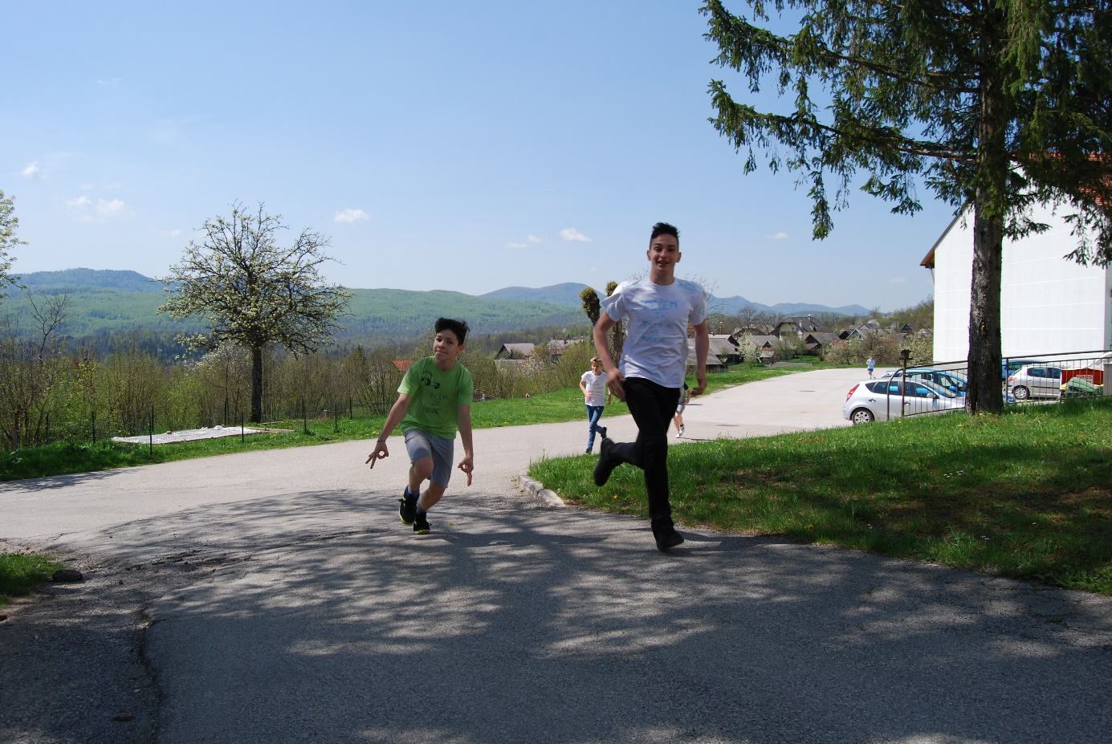
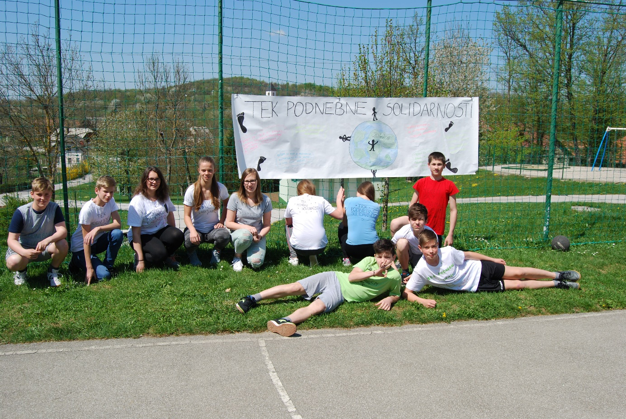

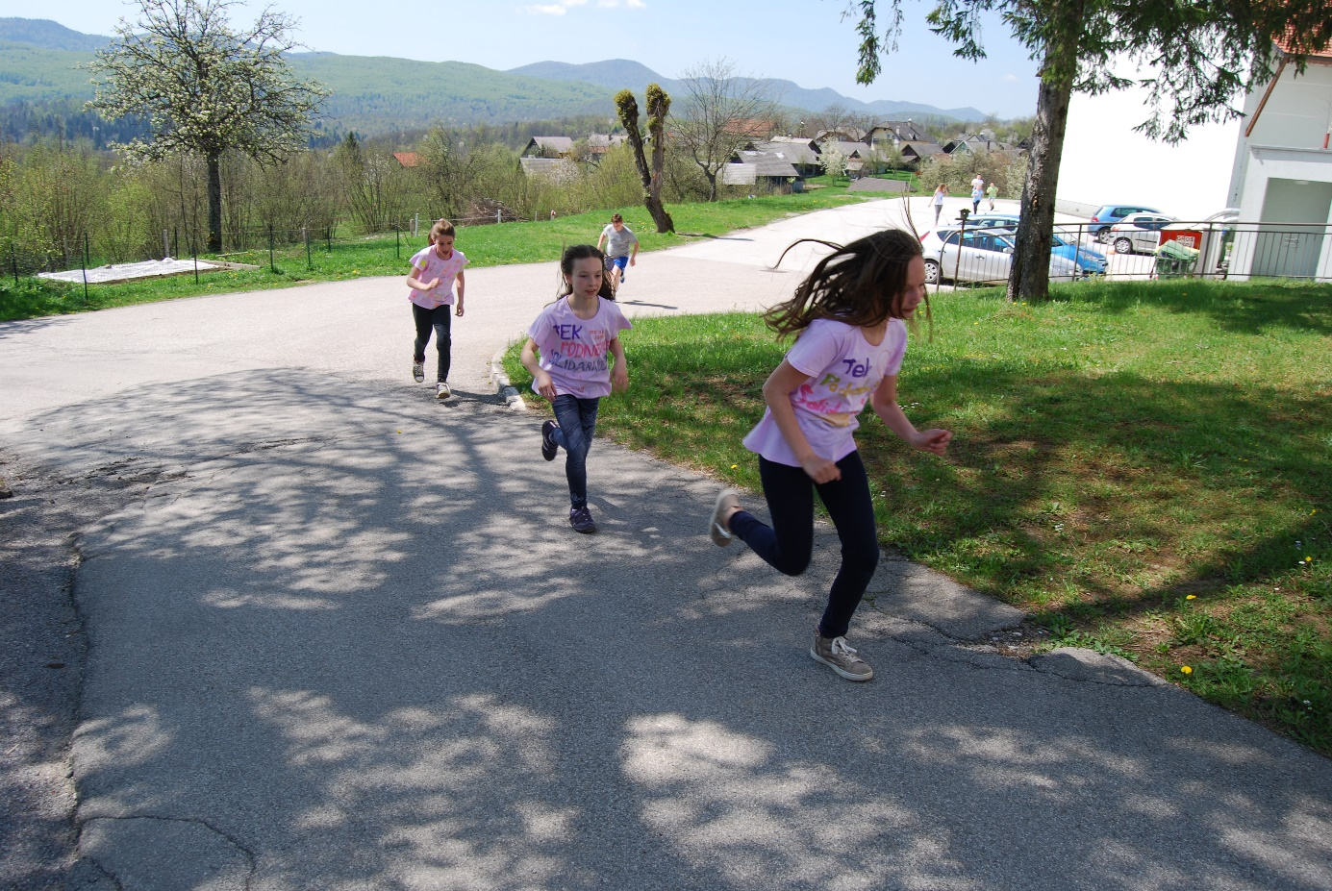

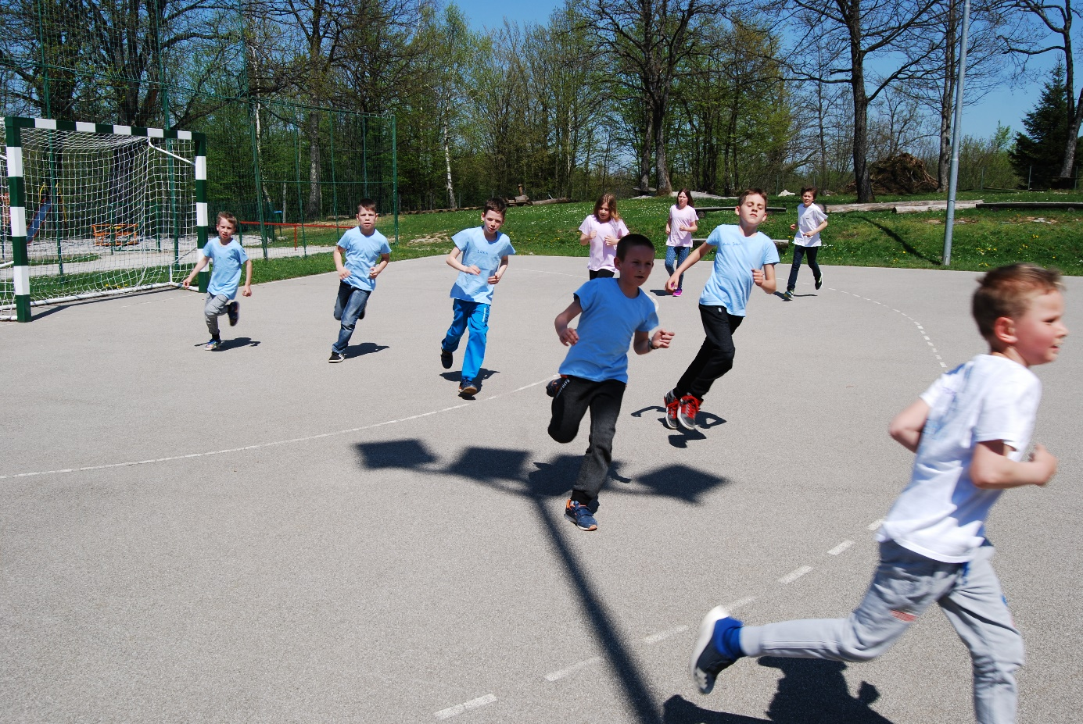

Jerneja Lovšin Dodič, mentorica projekta

